CFGS - Desenvolupament d’aplicacions multiplataforma
Mòdul 6 – Accés a dades
UF2 – Persistència en BDR-BDOR-BDOO

S’ha de lliurar:
- enllaç al repositori al núvol.
- Mètodes codificats per vosaltres (bolcats i convenientment comentats)
- Exemples d’execucions i demostracions de funcionament.

Cada dia s’ha de fer commit i push del que s’ha codificat, altrament no s’avaluarà la tasca, es considerarà no entregada i es marcarà com a no assistència a classe les hores destinades a realitzar-la.

Heu de crear un usuari en el vostre MySQL anomenat «usuari» i password «usuari» i és el que heu de fer servir en les vostres activitats per accedir a les bases de dades.

Els mètodes no poden tenir (preferentment) més de 10 línies, els noms dels mètodes han de ser entenedors i no heu de codificar res que pugi fer el framework Hibernate. En cas contrari es penalitzarà la nota.

Activitat 5
Heu de realitzar un joc de dames seguint les regles que es detallen a continuació:
- El tauler tindrà 8 files i 8 columnes.
- Hi ha dos jugadors, anomenats X i O.
- El jugador X està situat a la part de dalt del tauler, amb fitxes X, i ocupant les cel·les [0,0],[0,2],[0,4],[0,6], [1,1],[1,3],[1,5][1,7].
- El jugador O està situat a sota del tauler, amb fitxes O, ocupant les cel·les [7,1],...
- El jugador X només pot moure les fitxes en diagonal cap avall (columna anterior o posterior i sempre una fila +).
- El jugador O només pot moure les fitxes en diagonal cap amunt (columna anterior o posterior i sempre una fila -).
- Si una fitxa es vol moure i en la nova posició no hi hi ha cap fitxa, pot moure’s.
- Si una fitxa es vol moure i en la nova posició hi ha una altra fitxa seva, no pot.
- Si una fitxa es vol moure i en la nova posició hi ha una fitxa contraria, hi pot anar i desapareix la fitxa contraria.
- El joc acaba si:
- Alguna fitxa X arriba al final del tauler. Guanya X
- Alguna fitxa O arriba a dalt del tauler. Guanya O
- O elimina totes les fitxes X. Guanya O
- X elimina totes les fitxes O. Guanya X.

I on entra hibernate?

L’aplicació té dos funcionalitats:
- Crear una partida, i poder-hi jugar.
- Recuperar l’última partida jugada i veure els moviments fets.

Cada cop que es crearà una partida s’ha d’emmagatzemar la data i hora d’inici, el nombre de moviments fets i si ha guanyat algú, qui ha estat (X o Y). Pot passar que durant una partida es decideixi acabar el joc (i per tant, no hi haurà cap guanyador).

Durant una partida s’han d’anar emmagatzemant els moviments que es fan. Penseu que posteriorment es voldrà visualitzar la partida i, per tant, heu d’escollir el millor format d’emmagatzemament per a que us faciliti la feina.

Si recuperem l'última partida, l’aplicació ens ha de mostrar el tauler en la posició inicial i cada 500 mil·lisegons (mig segon) ha d’anar canviant mostrant els moviments que han fet els jugadors.

Llegiu els passos recomanats per a realitzar l’aplicació i, un cop compres el que és demana, penseu quina base de dades necessiteu. No hi poseu RES MÉS del necessari a la base de dades i penseu que ha de tenir dos taules.

Per on començar?
Pel principi: creeu l’aplicació que tingui (aproximadament) aquesta interfície:

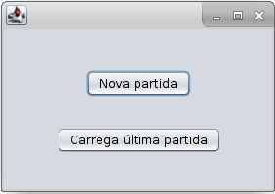

Codifiqueu l’event click del botó «Nova partida» per a que es cree una nova partida i, a continuació, us mostri una nova finestra similar a aquesta:

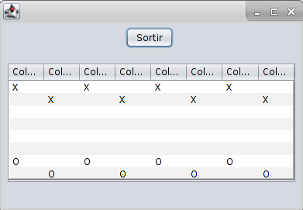

En aquesta finestra mitjançant el ratolí es faran els moviments de les peces i, per a cada moviment, s’ha d’emmagatzemar a la base de dades l’estat de la partida.
El pseudocodi de la finestra de la partida ha de ser aquest:

Inicialització:
jugaX = cert;
jugaO = fals;
filaOrigen = -1;
columnaOrigen = -1;

Event Click a la taula
fila = obtenirFilaClicada();
columna = obtenirColumnaClicada();

Si noHiHaOrigen() llavors {
si jugaX i EsX(fila,columna) llavors ActualitzaNouOrigen(fila,columna)
fisi
sino si jugaO i EsO(fila,columna) llavors ActualitzaNouOrigen(fila,columna)
fisi
sino mostraError()
fsi

sino
si movimentVàlid(fila,columna) llavors //si diagonal cap avall per X o cap a dalt per O
si esBuit(fila,columna) o OcupatContrari(fila,columna) llavors mou(fila,columna)
fsi
Fsi
sino si OcupatPropi(fila,columna) llavors actualitzaNouOrigen(fila,columna)
fisi
sino mostraErrorMoviment()

Heu de codificar els següents mètodes (tots tenen entre 1 línia de codi o 3, NO MÉS)
- obtenirFilaClicada
- obtenirColumnaClicada
- noHiHaOrigen
- EsX(fila,columna)
- EsO(fila,columna)
- ActualitzaNouOrigen(fila,columna)
- mostraError
- movimentVàlid(fila,columna) Aquest pot tenir més de 3 línies de codi.
- esBuit(fila,columna)
- OcupatContrari(fila,columna)
- mou(fila,columna)
- OcupatPropi(fila,columna)
- actualitzaNouOrigen(fila,columna)
- mostraErrorMoviment

Penseu en quin/s dels mètodes anteriors haureu d’emmagatzemar alguna cosa a la base de dades.

Finalment, si es pitja el botó «carregar última partida» s’han de recuperar els moviments de l’última partida emmagatzemada en la base de dades i han d’anar-se mostrant els moviments (des del primer fins l’últim) cada mig segon per pantalla.

AMPLIACIÓ(Obligat no Dual)
Hem de poder recuperar qualsevol partida a partir del seu identificador. Codifiqueu la interfície per a demanar el codi i la cerca a la base de dades mitjançant hibernate.

Grup:
Raúl Santos
Tiffany Fernández

Repositori:
https://github.com/TiffanyFA/M6-UF2

Evidències:

Codi:

La nostra activitat té tres interficies:

Home: on es pot triar entre una nova partida o veure una anterior. No em afegit codi per no ser rellevant.

NovaPartida:
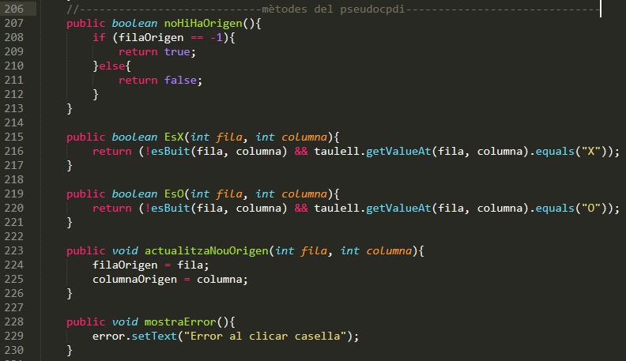
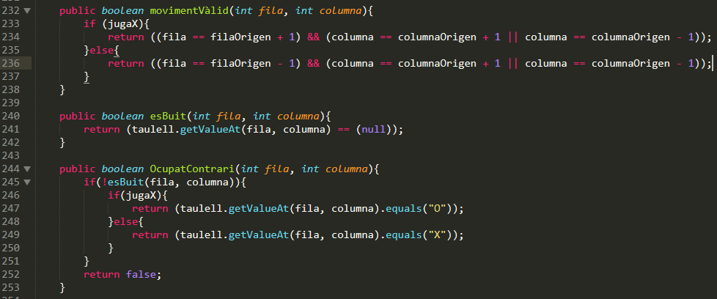

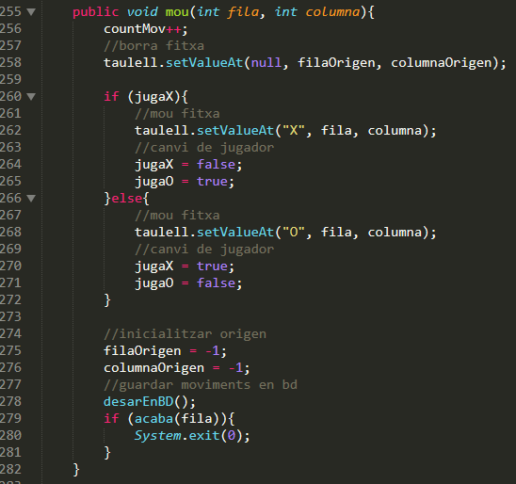

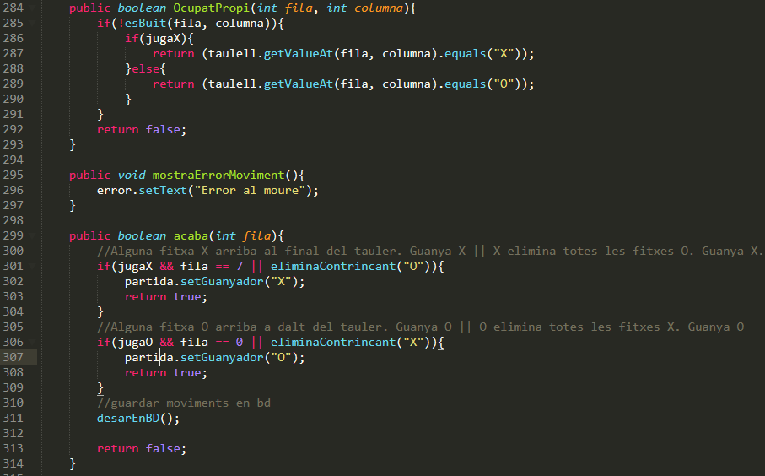

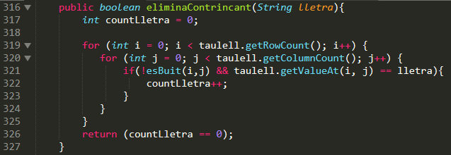

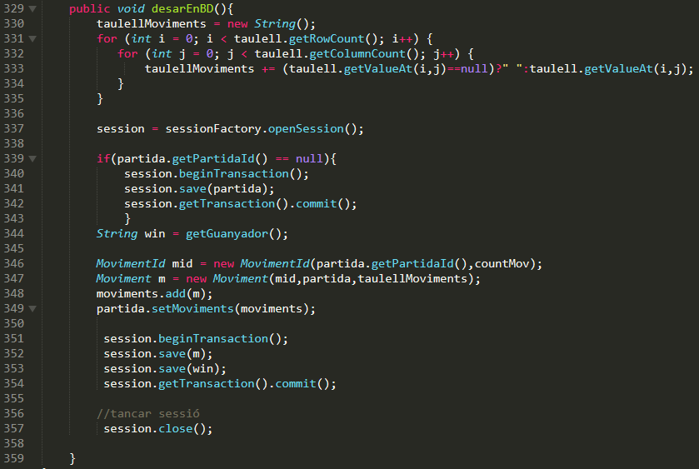
PartidaAnterior:

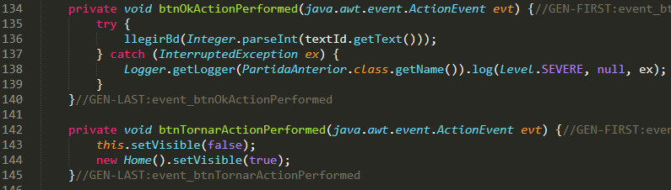

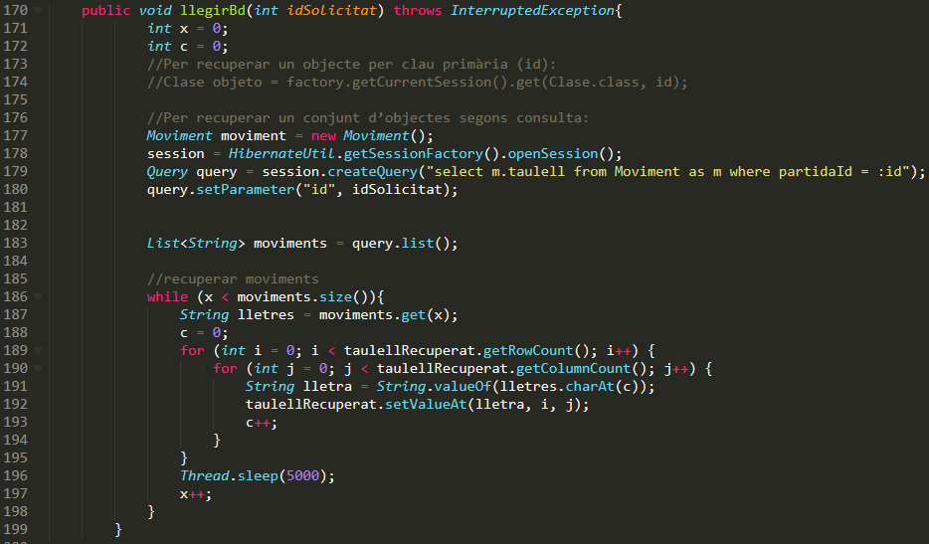

Bolcats:

Crear base de dades.
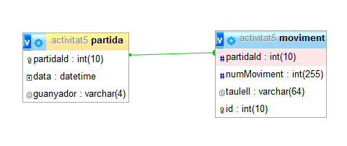

Configurar hibernate:

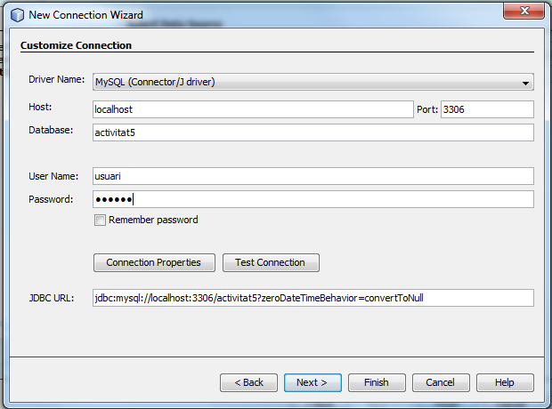

.. i la resta d’arxius:

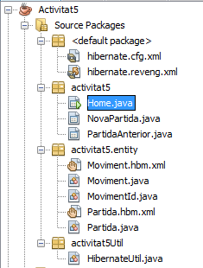

Execució:

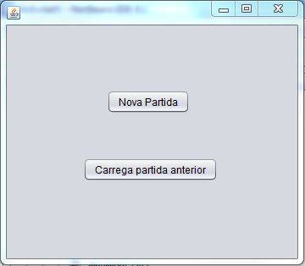

Gameplay nova partida:

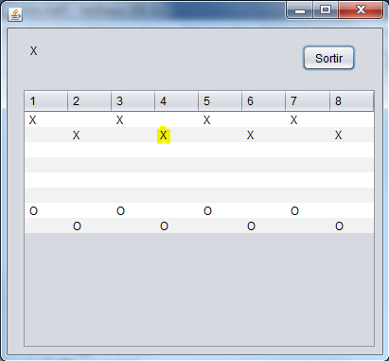

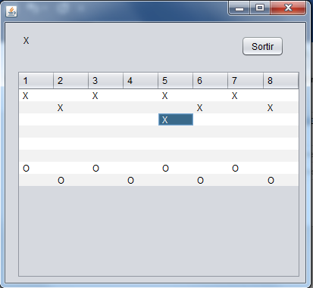

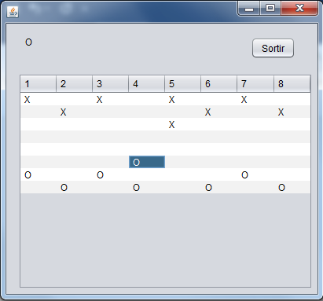

Si es carrega una partida anterior:

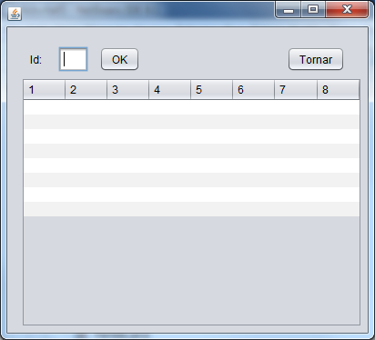

Recuperem partida 25:

